CAPÍTULO 3

- DESCRIPCIÓN DE SISTEMA DE CONTROL EN

UNIDAD GINECOLÓGICA DEL HOSPITAL

UNIVERSITARIO

Para describir el sistema de control de la unidad ginecológica, primero se indican algunas premisas del sistema de acondicionamiento de aire a controlar.
- Para la climatización de un hospital de tal magnitud se utilizará como sistema principal de climatización un sistema de distribución de agua helada.
- Los enfriadores utilizan compresores de tornillo
- La zonificación del hospital sigue los siguientes criterios:
- Usar unidades independientes para evitar la mezcla de aire entre ambientes de diferente uso.
- Para el hall del comedor, y morgue se utilizaran unidades de expansión directa del tipo consola piso-techo.
- Para estación de enfermeras-ecografía, oficina chef, despacho bodega y laboratorio hematología y microbiología se utilizarán unidades de agua helada tipo Ventilador Serpentín (fan coil) instaladas en el tumbado falso.
- Para las demás zonas se utilizarán unidades centrales de manejo de aire con serpentines de agua helada.
  - Los valores mínimos de renovación y circulación de aire para todas las zonas acondicionadas por unidades centrales de manejo de aire han sido basados en las normas establecidas por la “American Society of Heating, Refrigerating and Air Conditioning Engineers, Inc.” (ASHRAE).
  - Las zonas en el que se ha puesto especial énfasis en el diseño del acondicionamiento de aire son:
- Cuneros
- Niños infectados
- Niños intermedios
- Terapia intensiva madres
- Riesgo obstétrico
- Salas de parto
- Quirófanos
Para todas éstas áreas se utiliza filtración estricta de aire y flujos relativos entre cuartos de acuerdo a las exigencias de cada caso.
  - En algunas áreas se utiliza recalentamiento de aire de tipo eléctrico para mantener una humedad relativa y temperatura constantes según se haya establecido.
  - Las condiciones exteriores de diseño escogidas para la ciudad de Guayaquil son:
- Temperatura de bulbo seco: 92⁰F
- Temperatura de bulbo húmedo: 80⁰F
  - Las condiciones interiores de diseño consideradas son:
- Temperatura de bulbo seco: 75⁰F
- Humedad relativa: 50% 5%
- Criterio de ruido máximo: 30 – 35 NC
- Nivel de filtrado: Desde lavables hasta 95% Ef.
- Renovación de aire: Norma ASHRAE 62-1981
  - Los niveles de sonido en las zonas acondicionadas no debe exceder los siguientes valores:
- Cuartos privados, Aulas: NC – 30
- Auditorios, Salas de conferencia: NC – 30
- Corredores y Salas de espera: NC – 30
- Otras zonas: NC – 30

  - El sistema de control consta de los siguientes equipos:
- Dos unidades de enfriamiento de agua de 185 TR a plena carga con compresores de tornillo conectados en serie
- Dos torres de enfriamiento de tiro inducido
- Un sistema de tratamiento de agua
- Dos bombas de agua helada
- Tres bombas de agua de enfriamiento
- Un tanque de expansión
- Dos filtros separadores de aire
- Treinta y seis (36) unidades manejadoras de aire de tiro directo, de tipo horizontal y vertical. Sólo una de ellas tiene variador de frecuencia que permitirá reducir la velocidad del ventilador de acuerdo al requerimiento del sistema de control de flujo variable
- Cuatro unidades ventilador serpentín tipo horizontal de tumbado
- Extractores de aire con rejilla incorporada
- Extractores de tipo centrífugo en línea
- Extractores de techo tipo hongo
- Extractores para campanas de cocina
- Ventiladores de suministro de techo
- Cinco cajas de volumen variable
- Serpentines de recalentamiento eléctrico
- Filtros de aire de varias eficiencias según área acondicionada
Habiendo conocido los criterios de diseño y componentes del sistema de acondicionamiento de aire a controlar, se procede a describir los componentes, la programación y la arquitectura del sistema de control.

  - Componentes del Sistema
Los componentes básicos de todo sistema de control son: sensor, controlador y actuador. El sensor mide la variable controlada o monitoreada y manda una señal al controlador para su procesamiento y toma de decisiones. El controlador determina si la señal debe ir a la estación de monitoreo o al actuador, así también, determina si la señal de entrada o salida es de dos posiciones, proporcional, de actuación directa o inversa. El actuador manipula el equipo para obtener el valor determinado (setpoint) de la variable controlada.

Cuando se adicionan las letras “stato” se indica que el dispositivo además de ser sensor es controlador.

Hay diferentes tipos de señales:
- Las señales de entrada de dos posiciones son utilizadas para indicar el estatus en que se encuentra el equipo: como prendido o apagado, normal o alarma, abierto o cerrado.
- Las señales de salida de dos posiciones son utilizadas para arrancar o parar, abrir o cerrar el equipo controlado.
- Las señales proporcionales son usadas para monitorear variables que cambian continuamente como temperatura, presión, flujo. Estas señales proveen de múltiples niveles de control y alarma con el uso de sensores o actuadores sencillos.

SENSORES DE CONTROL
Termostato
Este dispositivo sensa y responde a la temperatura, éste puede ser diseñado sólo para calefacción o acondicionamiento de aire, o para calefacción y acondicionamiento de aire en combinación, para lugares donde se diferencian las cuatro estaciones.

El sensor de temperatura a utilizarse en la unidad Ginecológica del Hospital Universitario es un termistor electrónico el mismo que tiene una buena sensibilidad (mayores cambios de resistencia con pequeños cambios de temperatura), excelente precisión, buenas características dinámicas además de ser un sensor económico (ésta es la ventaja que tiene comparado con los sensores de temperatura RTD); además, sus altas resistencias (comúnmente 10 KΩ) permiten una conexión directa a los sistemas DDC lo que implica el no uso de dispositivos adicionales, sus características técnicas son:
- Resistencia del termistor de 10 000 ohmios
- Entre 32 a 158⁰F (0 a 70⁰C)
Error máximo 0.36⁰F (0.2⁰C)
Máximo aumento de error anual 0.045⁰F (0.025⁰C)
- Sobre los límites de temperatura operativos
Error máximo 0.76⁰F (0.42⁰C)
Máximo aumento de error anual 0.09⁰F (0.05⁰C)

Humedostato
Estos dispositivos sensan y responden a la humedad, ya sea absoluta o relativa. Un sensor espacial de humedad envía una señal al controlador para determinar si la humedad debe ser añadida o retirada del aire de suministro. Para controlar la humedad del espacio se puede aumentar la humedad del flujo de aire adicionando un humidificador o sobre enfriando el aire para remover su humedad y luego recalentando el aire para cumplir con los requerimientos del sensor de temperatura, algunas de las especificaciones de los sensores a utilizarse en la unidad Ginecológica del Hospital Universitario son:
- Precisión 1% de 0 a 90% HR
- Estabilidad 1% a 20⁰C (68⁰F) anual, por dos años
- Rango de operación de 0 a 100% HR
- Existen sensores de humedad que incluyen un termistor para medir temperatura, este modelo será utilizado en varias unidades manejadoras de aire del hospital

Sensor de Presión
Entre los diferentes tipos de sensores de presión, los medidores elásticos de acción indirecta conocidos como sensores de diafragma planos son los más utilizados en los sistemas de control de acondicionamiento de aire.

En el caso de la Unidad Ginecológica del Hospital Universitario, el medidor de presión utiliza un diafragma de silicón, el mismo que tiene las siguientes características:
- Se caracteriza por ser uno de los sensores de presión más sensibles
- La resistencia del diafragma de silicón varía conforme éste se deflecta con una diferencia de presión, a éstos materiales se los llama piezoresistivos
- Estos dispositivos proveen mediciones de presión precisas en todos los rangos de escalas, desde 0.1 pulgadas de agua para uso en sensores de velocidad de aire de tipo pitot o para aplicaciones de control de presión de edificios
- Límites de temperatura: 32⁰F a 180⁰F
- Ajuste de punto predeterminado (setpoint): tipo tornillo dentro de un conducto
- Diafragma: caucho de silicona moldeada
- Peso: 1 libra
- Rango de operación: 0.4 a 1.6 pulgadas de agua
- Banda de no operación (dead band) en pulgadas de agua: 0.15 en el mínimo set point y 0.2 en el máximo

Sensor de Flujo
Una de las mayores ventajas de los sistemas directos digitales es la habilidad de balancear el aire de las cajas de volumen variable comparado con otros sistemas de control. Los flujos de aire máximo y mínimo son establecidos en el sistema digital directo y cada caja de volumen de aire variable provee un flujo específico dentro de un rango basado en las condiciones del espacio; la compensación de presión en el ducto es automático con el uso de un variador de frecuencia conectado al motor del ventilador de la unidad manejadora de aire. Para alcanzar estos objetivos, se requiere de un sensor de flujo conectado a cada caja de volumen de aire variable conectado al sistema directo digital.

En la industria del acondicionamiento de aire se utilizan dos tipos de sensor de flujo ambos medidores tipo secundario es decir mide velocidad el mismo que es multiplicado por un factor (que representa el área del ducto y el perfil de compensación de flujo) para obtener el flujo de aire. El primer sensor de flujo utiliza la velocidad de presión de aire a través de un tubo de pitot y un sensor diferencial de presión, algunos de estos dispositivos actualmente miden la presión de velocidad promedio con una serie de orificios para compensar el perfil de velocidad irregular que ocurre en muchos ductos, su gran limitante es que a bajas velocidades de aire la presión de velocidad es muy pequeña por lo que se recomienda el uso de este tipo de sensor sobre los 300 pies/minuto.

El segundo tipo de sensor determina la velocidad de aire midiendo su capacidad de enfriamiento conocido como anemómetro de hilo caliente de temperatura constante, básicamente un dispositivo es calentado y un mecanismo determina el efecto enfriador del aire que pasa por este midiendo la temperatura actual del dispositivo o la corriente requerida para mantener el dispositivo a una temperatura constante. Este sensor tiene una gran ventaja: puede medir velocidades de aire tan bajos como 50 pies/minuto además de ser el más económico pues utiliza thermistores, una desventaja es que provee una lectura de flujo puntual por lo que; para una correcta lectura, los sensores tienen que ser ubicados correctamente según varias reglas como ubicar en flujos de aire laminares o con la mínima turbulencia y estar lo más centrado en el flujo de aire para evitar las variaciones de velocidad producidas por la fricción entre el aire y el ducto.

Sensor de corriente
Los sensores de corriente han sido utilizados últimamente para indicar el estado de ventiladores, bombas y otros equipos de poder, existen dos tipos de sensores ambos son transformadores colocados alrededor de uno de los cables de poder del dispositivo a monitorear: el sensor de tipo digital tiene un dispositivo que indica el estado a un nivel de corriente ajustable, el sensor de tipo analógico, tiene un convertidor que provee una señal de voltaje o corriente al sistema digital directo proporcional a la corriente mesurada, estos dispositivos dan mayor confiabilidad que los switchs de flujo o presión debido a que éstos no emplean partes en movimiento.

Entre estos dos sensores, el analógico es preferido ya que provee más información que sólo el estado de la unidad, se puede programar una alarma de baja corriente para indicar según la lectura de corriente si el motor a fallado o una banda se ha roto. Adicionalmente se puede adicionar una alarma de alta corriente al mismo dispositivo para indicar si el sistema está en una condición de sobrecarga.

Otros sensores de control
También existen switches de velocidad los mismos que responden al flujo o presión o de un programa para controlar la velocidad de un equipo y switches de posición los mismos que responden a señales de abierto, cerrado, o dampers de modulación, válvulas, etc.

Actualmente se están utilizando sensores de ocupación para controlar iluminación y acondicionamiento de aire, esto representa un gran ahorro energético pues limita el funcionamiento de los equipos únicamente cuando los ambientes se encuentran ocupados.

Asimismo en los últimos años se está poniendo especial énfasis en el control de la calidad del aire desarrollando sensores de niveles de CO₂ en grandes edificaciones para así calcular la cantidad de aire exterior necesaria. También se están desarrollando estudios para evitar lo que se conoce como “Edificios Enfermos” el mismo que se refiere al crecimiento de microorganismos biológicos dentro de equipos y ductos los mismos que contaminan el aire que circula continuamente en los espacios acondicionados; en la actualidad esto puede evitarse con un plan de mantenimiento completo de equipos y ductos. En los últimos años se ha introducido un sensor de calidad del aire el mismo que monitorea un número de diferentes contaminantes del aire pero este todavía tiene limitaciones pues no puede ser comparado con un estándar aceptable aunque puede indicar cambios que pueden afectar a los ocupantes de los edificios sin que se note. Suministrar suficiente aire de ventilación es la solución más fácil para el problema de calidad de aire interno, pero aún existen grandes problemas de contaminación de aire por objetos u organismos que no son detectados con un monitoreo de los niveles de CO₂ y que la industria está en proceso de desarrollo.

CONTROLADORES
Los controladores proveen la función de toma de decisiones del sistema de control. Las señales de salida de los controladores típicamente son: de dos posiciones, proporcionales, de acción directa o reversa. Los controladores digitales directos (DDC) pueden ser preprogramados o totalmente programables. Los controladores se diferencian entre sí por su nivel de control:

Controladores de Zona
Los controladores de zona se utilizan para operar unidades terminales o equipos unitarios pequeños. Dependiendo del fabricante, existen controladores preprogramados para manejar equipos de zona específicos como cajas de volumen variable.

Los controladores de zona a usar en la Unidad Ginecológica del Hospital son los siguientes:

- MicroNet 2000 VAV Controller.- Éste es un controlador digital directo con capacidad de comunicación para controlar cajas de volumen de aire variable. Éstos controladores pueden operar tanto independientemente como integrados a un sistema de automatización con el uso de un integrador. El MicroNet 2000 VAV Controller será utilizado en los Consultorios 1 al 4 y el Consultorio de Odontología, áreas que tienen cajas de volumen de aire variable para el control de flujo según la demanda.
- MicroNet Integrator.- Éste controlador provee la comunicación para los controladores de cajas de volumen variable. Envía y recibe información entre el MicroNet Controller directamente al BAS (Building Automation System) por medio de la conexión MicroNet U-Bus. La conexión MicroNet U-Link provee una interfase entre los controladores MicroNet y sus dispositivos controlados o periféricos como los sensores MicroNet.
- Microzone Son controladores diseñados para funciones específicas, pueden ser completamente programables. Para el caso de la Unidad Ginecológica, estos controladores serán usados para controlar unidades manejadoras de aire, unidades ventilador serpentín (fan-coil), extractores y control unitario de equipo mecánico como sala de máquinas; la figura 3.1 muestra físicamente un controlador de zona microzone.

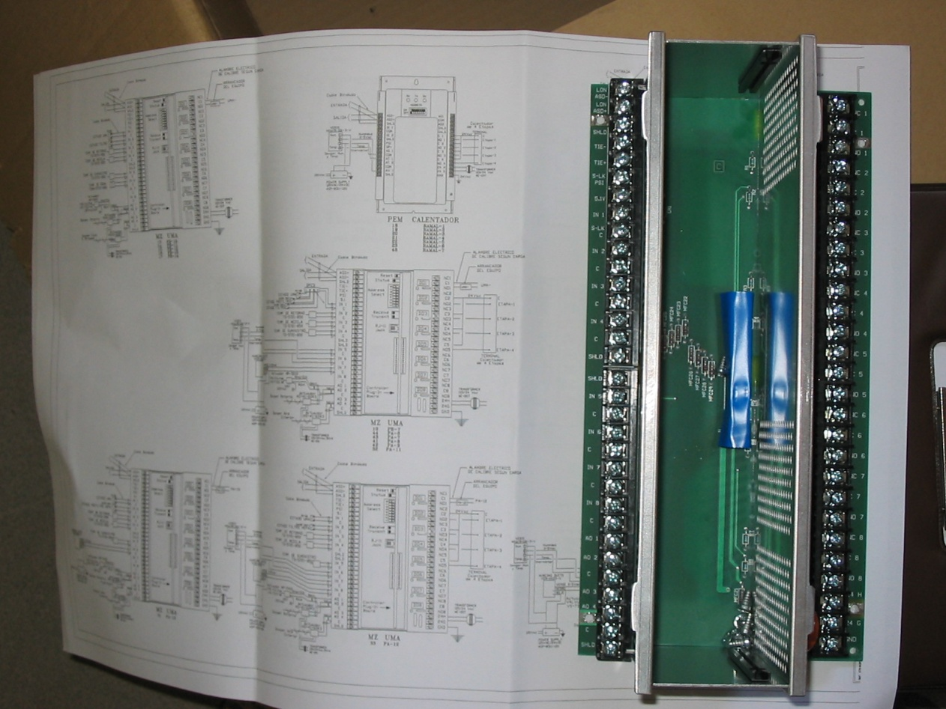
FIGURA 3.1 CONTROLADOR DE ZONA MICROZONE

Por ser un equipo electrónico complejo se deben tomar las siguientes precauciones principales:
- Evitar lugares con humedad excesiva, vapores corrosivos, explosivos o mucha vibración. Su cubierta es para uso solamente en interiores
- Evitar interferencia eléctrica, no instale cerca de largos contactores, maquinaria eléctrica o equipo de soldadura
- Prever espacio entre la cubierta y objetos cercanos para permitir una disipación de calor correcta, el espacio mínimo alrededor de la cubierta debe ser de 2”
- Debe estar ubicado en un lugar que se encuentre entre los –40⁰C a 60⁰C y una humedad relativa entre 5 a 95% sin condensación
- PEM Los controladores PEM (Packaged Equipment Module) al igual que los Microzone están diseñados para funciones específicas. Para el caso de la Unidad Ginecológica, se utilizarán controladores PEM en cada zona que requiere recalentadores.

Controladores de Sistema
Estos controladores típicamente vienen sin programación debido a que cada sistema es único, difieren de los controladores de zona por su capacidad adicional de entradas y salidas; además, las señales de estos controladores usualmente son “universales” lo que conlleva a un sistema completamente flexible para adicionar o modificar entradas y salidas, de aquí la ventaja de los sistemas digitales directos de ser flexibles conforme crece o cambia una edificación con el paso del tiempo.

El controlador de sistema a usar en la Unidad Ginecológica del Hospital es el siguiente:
- Global Control Module El Módulo de Control Global provee el control de unidades manejadoras de aire de zona simple múltiples o individuales, unidades manejadoras de aire de volumen variable, multi-zonas, enfriadoras (chillers), quemadores, y control de manejo energético local. Éste módulo puede generar reportes de excepciones operativas y de control, tendencias, datos de manejo energético y recordatorios de mantenimiento. Un GCM es capaz de tener interfase con hasta 128 puertos de entrada y salida con el uso de GCS´s (Global Control Satellite) cada uno de ellos tiene 16 puertos.

Se puede disponer de GCM con un Lenguaje de Control Común (Custom Control Language) el cual permite realizar secuencias de control único, tales como reportes específicos de la instalación a ser programados en el GCM.

El interfase operador controlador GCM es lograda a través de un teclado con monitor opcional en uno de los controladores, o una computadora portátil con interfase a uno de los dos puertos RS-232 en cualquier controlador de la configuración. El acceso del operador es controlada con clave en cada dispositivo.

Este controlador tiene comunicación con todos los controladores de zona antes mencionados; en esta configuración, la información en un dispositivo puede ser compartido con otros dispositivos en el cable común a través del controlador madre. Los reportes pueden ser enviados a cualquier puerto de la configuración.
- Grafical User Interface (GUI) Éste interfase gráfico del usuario es básicamente una computadora a donde se va a conectar el GCM para proveer la herramienta de manejo centralizado del sistema. Éste controlador dispone de gráficas dinámicas a color, monitoreo de alarma en tiempo real, manejo de mantenimiento, configuración del sistema, almacenamiento de información y funciones de manejo de reportes. Un GUI puede ser configurado por varias vías dependiendo de la instalación, esta configuración incluye impresoras, plotters, sistemas de almacenamiento (backup), y modems. Los modems son usados cuando parte del sistema está localizado a distancias muy lejanas de conectar directamente. Los reportes pueden ser enviados a cualquier puerto de la configuración. El interfase GUI – operador es controlado con clave.

Los sistemas grandes pueden ser expandidos con la adición de un GUI el cual provee un sistema de control automatizado para edificios completamente integrado y un sistema de manejo energético.

El sistema puede usar cable blindado y repetidoras de fibra óptica para incrementar las distancias y/o el número de dispositivos en las conexiones, el GUI puede ser integrado con sistemas subordinados para ejecutar estrategias de control complejas. Estas estrategias incluyen Manejo Energético, Sistema Contra Incendios, Seguridad, Accesos, Monitoreo Central y Reportes.

ACTUADORES
Los actuadores proveen el control físico del equipo, típicamente son dampers y válvulas. El movimiento del actuador puede ser de dos posiciones o proporcional en respuesta del equipo controlado.

Los actuadores pueden ser normalmente abiertos o normalmente cerrados, los actuadores normalmente abiertos regresan a la posición “abierto” si la señal de control está apagada y los actuadores normalmente cerrados a la posición “cerrado”.

- Válvulas de control
Las válvulas de control son utilizadas para controlar el flujo de fluidos, ésta puede ser de acción directa o inversa. La de acción directa permite el flujo con el actuador arriba, en cambio la de acción inversa restringe el flujo en dicha posición. La combinación del cuerpo de la válvula y el actuador determina la posición de la válvula.

La válvula de dos vías es una válvula con un puerto de entrada y uno de salida; en cambio, una válvula de tres vías puede tener dos entradas y un puerto de salida o una entrada y dos salidas como es el caso de las válvulas de control de fluido de agua en las manejadoras y ventiladores-serpentín (fan-coil) en la Unidad Ginecológica del Hospital Universitario.
- Damper de Compuerta
Así como hay reguladores de flujo de agua existen reguladores de flujo de aire llamados dampers (reguladores) los mismos que mesuran la cantidad de flujo de aire exterior, de retorno, alivio de presiones, mezcla de aire, cierre de flujo de aire en caso de incendio, etc.. Éstos varían su posición con ayuda de un actuador. La figura 3.2 muestra un damper de retorno de una unidad manejadora de aire de la Unidad Ginecológica del Hospital Universitario.
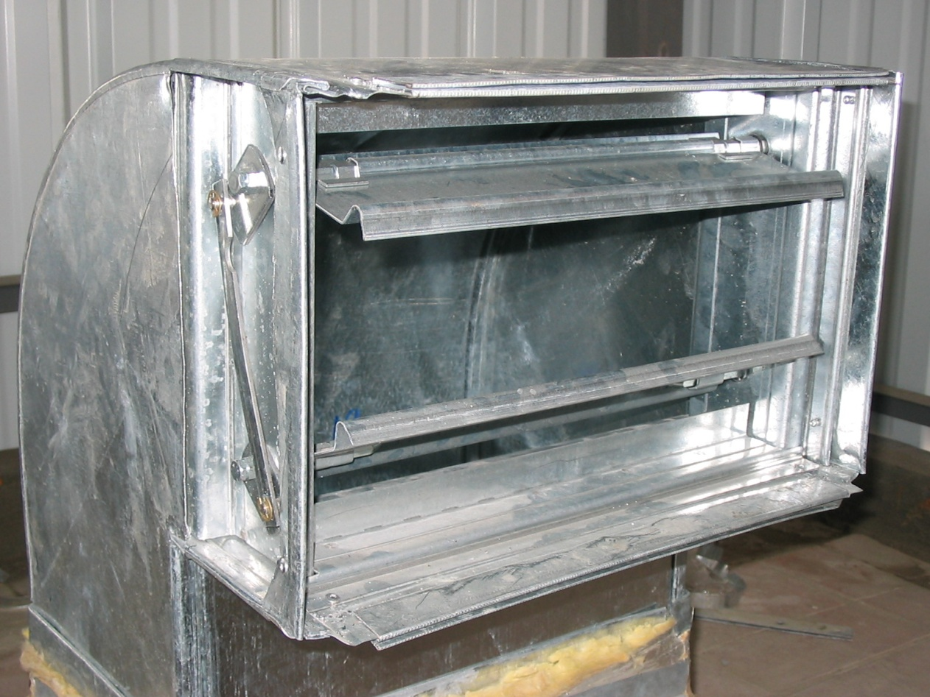
FIGURA 3.2 DAMPER DE AIRE DE RETORNO

  - Programación por Sistema de Bloques
La programación es el proceso de crear una secuencia de instrucciones para una computadora, en este caso la computadora es el controlador de sistema GCM (Global Control Module).

El sistema de programación por bloques tiene una característica especial que lo hace muy práctico, no es necesario para el programador conocer la operación interior exacta del controlador, sin embargo, es necesario saber las limitaciones del controlador, cómo controlarlo y las reglas que conciernen su uso. De manera más específica el programador debe saber:
- Cómo ordenar una secuencia de instrucciones en un algoritmo lógico de control, lo que suele llamarse una secuencia de eventos de control
- Cómo agregar los datos necesarios al controlador
- Cómo asegurar que la secuencia de instrucciones provea los resultados apropiados (las salidas)
La parte medular de la programación es saber cómo descomponer una tarea para cada dispositivo de control, ordenar estas partes en un patrón lógico y luego permitir a la computadora dentro del controlador que ejecute estas partes como un algoritmo de control completo o secuencia de instrucciones.
Cada algoritmo de control tiene:
- Información. Que es adquirida a través de la entrada
- Sobre qué se actúa. La operación se realiza sobre esa información
- Producir resultados. El resultado de la operación es la salida
Éstas son las tres partes de un programa: entrada, operación y salida.

Los algoritmos necesarios para controlar un equipo típico de calefacción, ventilación y acondicionamiento de aire y realizar un control de manejo energético son un conjunto de aplicaciones estándar: Control de Termostato, Control de Aire Mezclado, Control de Descarga con Reajuste de Retorno, Horario de Prendido y Apagado, Limitación de Demanda Eléctrica, Arranque y Parada Óptima, etc. Algunas de estas rutinas se repiten una y otra vez: Lazo de control, Generación de Alarmas, Horarios Diarios, Horarios en Feriados, etc.

Es necesario diseñar y anotar un conjunto de instrucciones para el controlador, para ejecutar cada una de estas operaciones. Luego estas rutinas necesitan ser chequeadas y probadas operativamente para la aplicación para la que fueron ejecutadas; a éstas rutinas se las pueden dar un nombre y luego completadas en la memoria del controlador para un uso futuro. Luego, si una función similar es necesaria para ser ejecutada, una copia de una rutina probada puede ser hecha y modificada ligeramente para ejecutar la nueva operación.

Los programas dentro del controlador NETWORK 8000 son una colección de dichas rutinas pre-probadas las cuales ejecutan el control estándar de calefacción, ventilación, acondicionamiento de aire, manejo energético y manejo de instalaciones y reporte de rutinas. También hay bloques que pueden ser usados para hacer interfase (entrada y salida) de información desde sensores, switches, relays, actuadores, etc., con las funciones de control de los controladores.

Cada controlador NETWORK 8000 contiene una librería de bloques estándar, los mismos que pueden ser copiados y a los que se les puede dar un nombre único para cada aplicación para el que son ejecutados. Cuando se hace una copia de un bloque y se lo nombra, ciertos atributos (información que se puede modificar) dentro de este bloque pueden ser editados para que ejecute su algoritmo correctamente para su único propósito. Las entradas del nuevo bloque creado pueden ser asignadas, los parámetros (atributos establecidos) del bloque pueden ser establecidos, la definición dada a estos parámetros modifican la operación específica del bloque para cada aplicación, figura 3.3.

FIGURA 3.3 DISEÑO DE BLOQUE ESTÁNDAR

Cada controlador NETWORK 8000 tiene un grupo completo de bloques almacenados en su memoria. El programador puede crear secuencias de control haciendo copias de trabajo de estos bloques y enlazándolos juntos de tal forma que se puede realizar el algoritmo de control específico.

La interconexión lógica de estos bloques proveen las aplicaciones únicas de manejo energético y control; cambiando las interconexiones de estos bloques o adicionando nuevos bloques al programa de aplicación, el programador es capaz de modificar los algoritmos del sistema de control.

Para situaciones que no pueden ejecutarse usando los bloques estándares disponibles, un bloque CCL puede ser creado. Estos programas pueden ser escritos usando el lenguaje de control común (Custom Control Language) y podría ser usada en conjunto con otros bloques, permitiendo un método fácil de interfase entre las rutinas CCL con los algoritmos de control.

DESCRIPCIÓN BÁSICA DE UN BLOQUE
Cada bloque está diseñado para ejecutar una función particular, por lo tanto cada bloque es diferente; sin embargo, la información que cada bloque adquiere a través de sus entradas trabaja con su definición de función (establecida por los parámetros), y presenta una salida. Todo esto debe estar en estándares comunes para que la información pueda ser compartida y usada por otros bloques.
Cada bloque está formado por cuatro secciones básicas: tipo de bloque, parámetros, entradas y salidas.

Tipo de bloque
El tipo de bloque describe su función, por ejemplo:
- El bloque AI ejecuta monitoreo y funciones de conversión de entradas analógicas
- El bloque LOOP ejecuta funciones analógicas de control que requieren acciones de control proporcionales, proporcionales integrales o proporcionales integrales derivativas
- El bloque ALARM monitorea un valor analógico y, si el valor excede el límite, el bloque indica y alerta al usuario por medio de un número de mensajes predeterminados, técnicas de rutina.
- El bloque WEEK pone funciones de control, cargas, etc., prendidas o apagadas, basadas en un horario definido sobre el tiempo semanal.

Cada bloque tiene atributos, estos atributos indican las entradas, parámetros y salidas del bloque. Algunos de estos atributos pueden ser vistos y/o cambiados en el editor de bloques. La operación del bloque es determinada por estos parámetros, entradas y salidas.
Parámetros
Los parámetros definen la función de un bloque, éstos requieren valores ajustados como números, cadena de caracteres, selección de funciones, elegir un estado de salida para cierto cálculo, etc. Los valores de los parámetros no cambian dinámicamente con la operación del sistema pero pueden ser cambiados por un usuario mediante un editor de bloque. Éstos son raramente cambiados durante la vida del bloque.

Los parámetros son usados para seleccionar características (como seleccionar reponer valor predeterminado –setpoint-), definir cantidad de atributos (como cantidad de entradas), seleccionar ajustes (lineal, rotativo, binario) y mensajes (mensaje de alarma = FAN #3 no hay flujo).

Entradas
Una entrada puede ser un valor o un puntero (dirección de la ubicación del dato) de la salida de otro bloque. Los valores de entrada pueden ser números o estados digitales como hayan sido definidos por el tipo de entrada. El concepto del puntero es una poderosa herramienta, las entradas de un bloque pueden ser punteros del valor de salida de otro bloque, éstas deben ser del mismo tipo (analógica a analógica y digital a digital). Esto permite que los bloques estén interconectados., las entradas pueden ser punteros únicamente de las salidas de otro bloque no de otras entradas o parámetros.

Salidas
Una salida provee el resultado del cálculo de un bloque, un bloque puede tener más de una salida, todas las salidas de un bloque son actualizadas a valores corrientes a la frecuencia definida en el parámetro de actualización (UPDATE TIME) y tiempo de ejecución requerida por el bloque. Los valores de salidas de un bloque pueden ser valores analógicos o digitales, otras salidas pueden ser banderas de control indicando diagnóstico de errores en el cálculo dentro del algoritmo o que una tendencia está completa, etc.

Un valor de salida puede ser un número, un estado digital, un sello de tiempo, o un grupo de caracteres, dichos mensajes de salida pueden ser direccionados a un grupo de impresión. La mayoría de las salidas son mostradas con las unidades de ingeniería asignadas para las salidas del bloque, o está predeterminada por la función del bloque; por ejemplo, el valor corriente de un bloque LOOP siempre es en porcentaje (%), las banderas pueden ser ON o OFF (prendido apagado), etc.

Cuando la edición está completa y los cambios han sido guardados se ha creado una operación funcional dentro del controlador. Así se pueden crear bloques adicionales con sus entradas punteadas a las salidas de otros bloques de tal forma que tales cadenas operativas pueden ser cumplidas.

- Arquitectura del Sistema de Control
Se conoce como arquitectura al sistema jerárquico con el cual se va a controlar el sistema central de acondicionamiento de aire y ventilación, indicando qué controladores de zona van a controlar qué equipo o equipos y a la vez indicando qué controladores de sistema van a controlar los controladores de zona.

Los siguientes controladores monitorearán y controlarán las siguientes áreas de la Unidad Ginecológica del Hospital Universitario, tabla 3.1

TABLA 3- 1

ARQUITECTURA DEL SISTEMA DE CONTROL CENTRAL DE LA UNIDAD GINECOLÓGICA DEL HOSPITAL UNIVERSITARIO

CONTROLADOR | DESIGNACIÓN | LUGAR CONTROLADO
Mz. 1 | Sala de Mq. 1 | Bombas de Agua Helada 1, Bombas de Agua Helada 2, Enfriador 1, Enfriador 2.
Mz. 2 | Sala de Mq. 2 | Bombas de Agua C. 1, Bombas de Agua C. 2, Bombas de Agua C. 3, Torre de Enfriamiento 1, 2.
Mz. 3 | Sala de Mq. 3 | Transductores de KW: Bombas de Agua Helada 1 y 2, Bombas de Agua C. 1, 2, 3, Torre de Enfriamiento 1 y 2.
 | Mn-FLO-1 (Para caja de volumen variable): | Consultorio 1
 | Mn-FLO-1: | Consultorio 2
 | Mn-FLO-1: | Consultorio 3
 | Mn-FLO-1: | Consultorio 4
 | Mn-FLO-1: | Consultorio 5
 | Integrador MN-ASD1 | Integrador de controladores de caja de volumen de aire variable Micronet-Flo (Mn-FLO) a sistema de control central
Mz. 4 | UMA-PB-1  FC-PB-4 | Consultorios, Consultorio Odontología  Oficina Chef, Bodega Diario
Mz. 5 | UMA-PB-2 | Oficina, Trabajo Social, Información y Recepción
Mz. 6 | UMA-PB-3  FC-PB-1 | Dirección Secretaria – Espera, Subdirector, Director Técnico, Sala de Reuniones, Estadísticas, Gerente, Contabilidad, Atención a la Comunidad  Secretaria, Muestras, Laboratorio Bioquímica, Lab. Hematología, Lab. Microbiología
Mz. 7 | UMA-PB-4 | Auditorio
Mz. 8 | UMA-PB-5 | Farmacia, Bodega Farmacia
Mz. 9 | UMA-PB-6 | Emergencia, Proyecto Canguro, Counter de Información
Mz. 10 | UMA-PB-7 | Urgencias, Sala de Operaciones
Mz. 11 | UMA-PB-8  FC-PB-3 | Rayos X, Ecografía, Densitometría, Oficina Rayos X, Conservación, Anatomía Patológica, Mamógrafo, Hall
Mz. 12 | UMA-PB-9 | Jef. Enfermeras Comunicación
Mz. 13 | UMA-PB-10: | Vestíbulo
Mz. 14 | UMA-PB-11 | Espera General
Mz. 15 | UMA-PB-12 | Espera General y Hall
Mz. 16 | UMA-PB-13 | Hall Posterior
Mz. 17 | UMA-PB-14  FC-PB-2 | Comedor Empleados  Ecografía, Enfermeras
PEM-48 | Ramal 7 | Recepción Neonatos
PEM-18 | Ramal 6 | Área Gris, Hall Técnico
PEM-19 | Ramal 5 | Post Parto
PEM-20 | Ramal 4 | Sala de Labor
PEM-21 | Ramal 3 | Sala de Parto Alto Riesgo
PEM-22 | Ramal 2 | Sala de Parto
PEM-23 | Ramal 1 | Sala de Labor
Mz. 24 | VE-PA-18  VE-PA-19  VE-PA-20  VE-PA-21  VE-PA-22  VE-PA-23  VE-PA-18 | Baño Cunero  Lavabo Niños Infectados  Baño Niños Infectados  Lavabo Niños Intensivos  Baño Niños Intermedios  Lavabo Niños Intermedios  Lavabo Niños Intermedios
Mz. 25 | UMA-PA-2 | Habitaciones
Mz. 26 | UMA-PA-1 | Habitaciones
Mz. 27 | UMA-PA-10 | Docencia
Mz. 28 | UMA-PA-13 | Espera, Hall Público
Mz. 29 | VE-PA-11  VE-PA-12  VE-PA-13  VE-PA-14  VE-PA-15  VE-PA-16  VE-PA-17 | Lavabo Área no Estéril  Campanas Área no Estéril  Jefatura Operación  Baños Bodega Partos  Baños Vestidores Hombres  Baños Sala de Labor  Baños Vestidores Mujeres
Mz. 30 | UMA-PA-14 | Habitaciones
Mz. 31 | UMA-PA-15 | Ramales 1-7
Mz. 32 | UMA-PA-11 | Riesgo Obstétrico
Mz. 33 | UMA-PA-12 | Área no Estéril, Depósito Material
Mz. 34 | UMA-PA-19 | Quirófano
Mz. 35 | UMA-PA-22 | Pre operación, Área Blanca
Mz. 36 | UMA-PA-18 | Quirófano
Mz. 37 | UMA-PA-17 | Quirófano
Mz. 38 | UMA-PA-16  VE-PA-8  VE-PA-9 | Quirófano  Baño Área Gris  Hall entre Quirófanos
Mz. 39 | UMA-PA-20  VE-PA-5 | Post. Operatorio  Utilería Post. Operatorio
Mz. 40 | UMA-PA-21 | Área Gris
Mz. 41 | UMA-PA-8 | Niños Intermedios, Intensivos
Mz. 42 | UMA-PA-9 | Terapia Intensiva Madres
Mz. 43 | UMA-PA-7 | Niños Infectados
Mz. 44 | UMA-PA-6  VE-PA-6  VE-PA-7  VE-PA-26 | Cunero, Lactario, Banco de Leche  Área Blanca  Baños Riesgo Obstétrico
Mz. 45 | UMA-PA-5: | Área de Reserva
Mz. 46 | UMA-PA-4 | Habitaciones
Mz. 47 | UMA-PA-3 | Habitaciones
GCM |  | Controlador de sistema
GUI |  | Controlador de sistema

Éstos controladores forman la siguiente Arquitectura del Sistema de Control de la Unidad Ginecológica del Hospital Universitario, figura 3.4

FIGURA 3.4 ARQUITECTURA DE SISTEMA DE CONTROL DE UN. GIN. DEL HOSPITAL UNIVERSITARIO

